延州财采﹝2025﹞4号

关于健全完善政府采购内部控制制度的通知

各州级预算单位，各县（市）财政局：
为进一步落实采购人主体责任，提升政府采购工作质效，全面规范采购行为，按照州委州政府有关工作安排，根据《政府采购规程》《吉林省政府采购内部控制制度建设规范》（以下简称《规范》）相关要求，结合《政府采购需求管理办法》《吉林省政府采购项目需求管理工作指引》等文件精神，就有关事项通知如下：
一、提高认识，加强领导
各州级预算单位要充分认识到做好政府采购工作的重要性，由单位主要领导牵头制定政府采购内部控制制度，明确本单位政府采购归口管理部门，安排一名熟悉政府采购工作人员为专管员，具体负责政府采购工作，归口管理部门要发挥统筹协调作用，指导本单位各业务部门按照规定开展采购工作，集中办理本单位政府采购业务，并做好政策宣传和解读，以点带面提升采购活动规范性。各州级主管预算单位要担负起主管责任，统筹推进本级及所属预算单位政府采购内控制度建设工作，结合实际制定本系统政府采购内控制度、确定归口部门及专管员。
二、查漏补缺，完善制度
各州级预算单位应对照《规范》确定的基本原则、目标任务和工作措施，并按照《政府采购规程》最新要求，健全完善本单位本系统《政府采购内部控制制度》，制定应包含并不限于：合理设置政府采购岗位，明确不相容岗位职责、权限和责任主体；细化各流程、各环节的工作要求和执行标准（包括分散采购限额以下情形、档案管理、面向中小企业情形等）；结合自身特点，对照政府采购法律、法规、规章及制度规定，认真梳理不同业务、环节、岗位需要重点控制的风险事项，划分风险等级，建立制度规则、风险事项等台账，合理确定岗位职责。从而形成依法合规，运转高效、风险可控、问责严格的政府采购活动内部控制制度体系，确保采购工作合法合规、高效运行。
三、突出重点，化解风险
要将政府采购内部控制管理要求贯穿预算编制和采购执行全流程、各环节，在全面控制基础上，抓住关键环节、重点岗位和重大风险事项，突出重点，完善措施，有效规范权力运行，防范执行风险、法律风险和廉政风险。
各州级预算单位要将《延边州本级政府采购归口管理部门信息表》（附件1，5月15日前）和本单位《政府采购内部控制制度》（6月10日前）报主管预算单位，由主管预算单位审核、汇总后分别于5月20日前、6月30日前将本系统相关材料加盖公章，报延边州财政局政府采购管理处备案。无主管预算单位的，将本单位盖章材料直接报延边州财政局政府采购管理处备案。各县（市）财政局可参照执行。联系人：王宏强，联系电话：0433-2876107。
各州级预算单位要于4月30日前确定一名政府采购专管员，扫码加入州本级政府采购工作群。

附件：延边州本级预算单位政府采购归口管理部门信息表
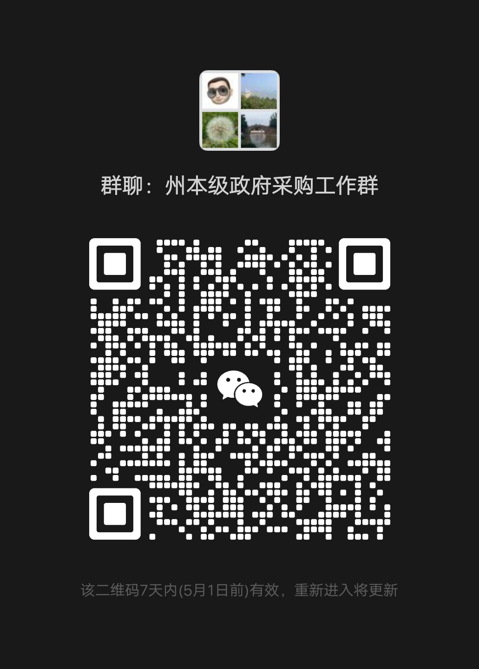

延边朝鲜族自治州财政局
2025年4月27日

信息公开选项：主动公开

延边朝鲜族自治州财政局办公室 2025年4月18日

附件1：
延边州本级政府采购归口管理部门信息表
单位盖章：
序号 | 预算单位名称 | 政府采购归口管理部门 | 负责人 | 联系方式 | 专管员 | 联系方式
1
2
...
...
备注 | - 预算单位名称包括一般预算单位、主管预算单位本级及所属预算单位；  - 政府采购归口管理部门为预算单位内设处室（机构），州本级主管预算单位必须填写，所属预算单位因人员少内部未设置处室或机构的，由主管预算单位决定是否需填写政府采购归口管理部门及专管人员。

